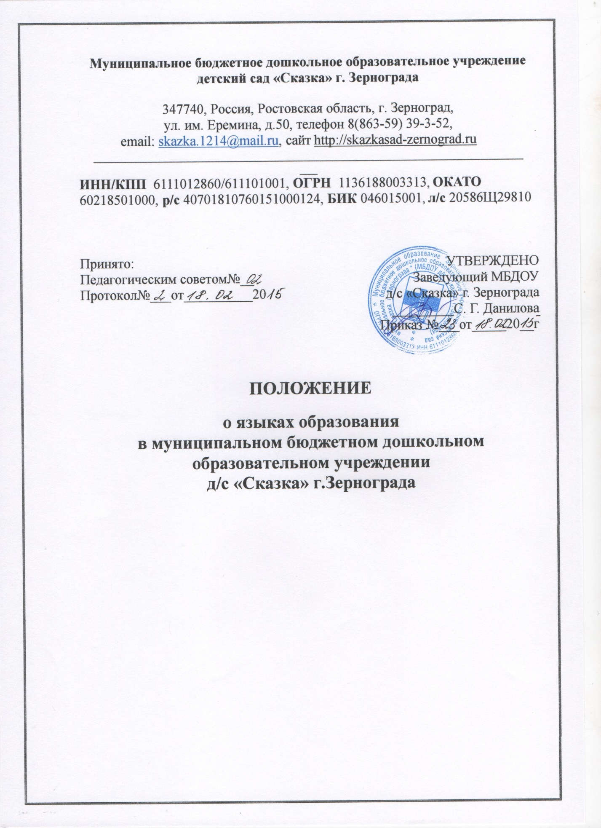

1.Общие положения

1.1. Настоящее Положение разработано на основании статьи 14 «Закона об образовании в Российской Федерации» № 273-ФЗ от 29.12.2012 г., Устава муниципального бюджетного дошкольного образовательного учреждения д/с «Сказка» г.Зернограда.
1.2. Настоящее Положение является локальным нормативным актом МБДОУ д/с «Сказка» г.Зернограда, регламентирующим особенности организации образовательного процесса в Учреждении.
1.3.Настоящее Положение определяет язык образования в муниципальном бюджетном дошкольном образовательном учреждении д/с «Сказка» г.Зернограда (далее – Учреждение).

2.Язык образования в Учреждении

2.1. В Учреждении гарантируется получение образования на государственном языке Российской Федерации.
2.2. В Учреждении образовательная деятельность осуществляется на государственном языке Российской Федерации, а именно русском языке.
2.3. Право обучающихся на пользование государственным языком Российской Федерации в Учреждении обеспечивается путём получения ими дошкольного образования на русском языке.
2.4. Образовательная деятельность на русском языке осуществляется Учреждением по реализуемой образовательной программе дошкольного образования, разработанной Учреждением в соответствии с федеральным государственным образовательным стандартом дошкольного образования и с учётом примерной образовательной программы дошкольного образования.
2.5. Освоение основ русского языка (в том числе основ грамоты русского языка) осуществляются в соответствии с федеральными государственными образовательными стандартами.
2.6.Право на получение дошкольного образования на родном языке из числа языков народов Российской Федерации, а также право на изучение родного языка из числа языков народов Российской Федерации реализуется в пределах возможностей, предоставляемых системой образования, в порядке, установленном законодательством об образовании.
2.7. Изучение родного языка из числа языков народов Российской Федерации в рамках имеющих государственную аккредитацию образовательных программ осуществляются в соответствии с федеральными государственными образовательными стандартами, образовательными стандартами.

3. Заключительные положения

3.1.Настоящее положение вступает в силу с момента издания приказа руководителя « Об утверждении «Положения о языках образования в МБДОУ д/с «Сказка» г.Зернограда и действует до принятия нового «Положения о языках образования в муниципальном бюджетном дошкольном образовательном учреждении д/с «Сказка» г.Зернограда 3.2.Изменения в настоящее Положение могут вноситься Учреждением в соответствии с действующим законодательством и Уставом МБДОУ д/с «Сказка» г.Зернограда

